Haris Džoklo

Razvoj Softvera 2

12.06.2025.

**Opis implementacije recommender sistema**

Za razliku od klasičnih aplikacija, HealthEase koristi recommender sistem kako bi pacijentima preporučio najrelevantnije doktore na osnovu njihovih prethodnih posjeta i izabranih specijalizacija. Model koristi **content-based filtering** pristup gdje se preporuke baziraju na podudarnosti između pacijentovih preferencija (npr. specijalizacije, tipovi pregleda, favorite doktori) i karakteristika doktora (npr. njihove specijalizacije, dostupni tipovi pregleda).

Kada pacijent pretražuje doktore ili pokušava zakazati pregled, sistem koristi trenirani ML model koji automatski predlaže one doktore čije usluge najbolje odgovaraju potrebama i interesima korisnika. Model se povremeno trenira na osnovu novih podataka kako bi preporuke ostale ažurne i personalizovane.

Na ovaj način, HealthEase olakšava pacijentima da brzo dođu do doktora koji su najviše relevantni za njihove trenutne zdravstvene potrebe, bez potrebe za dugim pretragama kroz cijelu bazu doktora.

**Putanja do source code-a:**

\HealthEase\HealthEase\HealthEase.Services\Recommender\RecommenderService.cs

**Printscreen glavne logike (Metoda „Train“ i „Recommend“)**

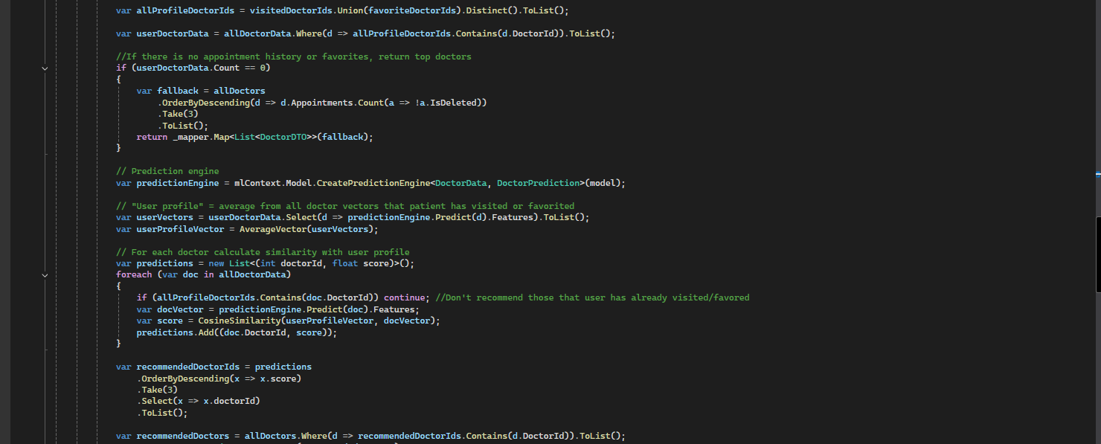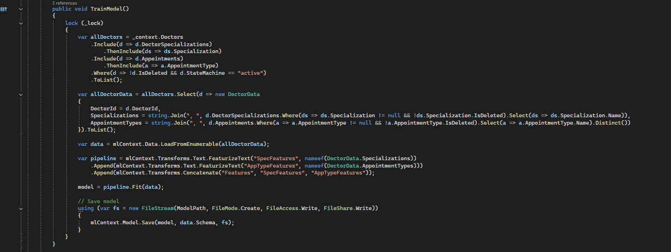

**Putanja do code-a u aplikaciji gdje se poziva recommender sistem:**

\HealthEase\HealthEase\UI\healthease_mobile\lib\screens\doctors_screen.dart

**Navigacija za pregled recommendera u aplikaciji**

Prilikom ulogovanja na mobilnu aplikaciju, korisnik se prebacuje na doctors screen, gdje su mu preporucena top 3 doktora, po njegovim preferencama. Ukoliko korisnik jos nije dodavao doktore u favorite, zakazivao termine vraćaju mu se defaultna top 3 doktora. Model se trenira izvršavanjem gore navedenih akcija, i recommended doktori se mijenjaju po tim parametrima.

**Printscreen aplikacije gdje su prikazani recommended doktori:**

